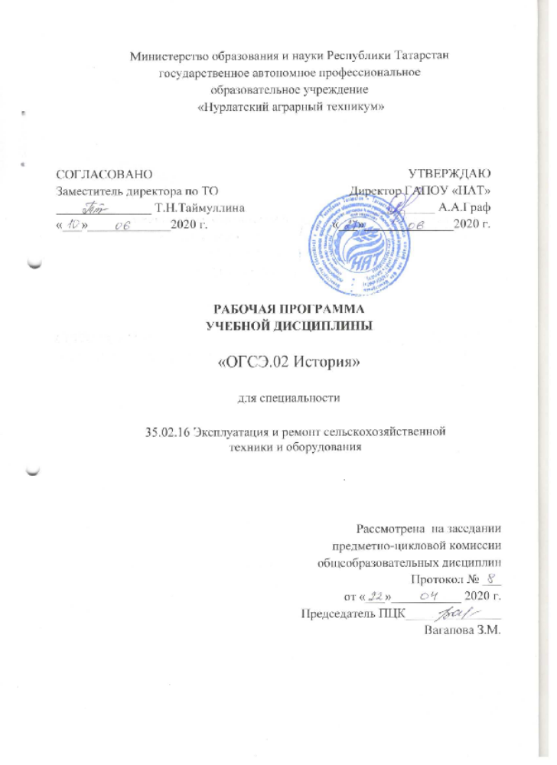

Рабочая программа учебной дисциплины разработана на основе Федерального государственного образовательного стандарта по специальности среднего профессионального образования 35.02.16 Эксплуатация и ремонт сельскохозяйственной техники и оборудованияи примерной основной образовательной программы, разработанной Федеральным государственным бюджетным образовательным учреждением высшего образования «Российский государственный агарный университет – МСХА имени К.А. Тимирязева».

Организация-разработчик: государственное автономное профессиональное
образовательное учреждение «Нурлатский аграрный техникум».

Разработчик: Ваструшкин П.В. - преподаватель

СОДЕРЖАНИЕ

1.ОБЩАЯ ХАРАКТЕРИСТИКА РАБОЧЕЙ ПРОГРАММЫ УЧЕБНОЙ ДИСЦИПЛИНЫ
2. СТРУКТУРА И СОДЕРЖАНИЕ УЧЕБной ДИСЦИПЛИН
3. УСЛОВИЯ РЕАЛИЗАЦИИ УЧЕБНОЙ ДИСЦИПЛИНЫ
4.КОНТРОЛЬ И ОЦЕНКА РЕЗУЛЬТАТОВ ОСВОЕНИЯ УЧЕБНОЙ ДИСЦИПЛИНЫ

1. ПАРСПОРТ РАБОЧЕЙ ПРОГРАММЫ УЧЕБНОЙ ДИСЦИПЛИНЫ «ОГСЭ.02 ИСТОРИЯ»

1.1. Область применения рабочей программы
Рабочая программа учебной дисциплины является частью основной образовательной программы в соответствии с ФГОС СПО 35.02.16 «Эксплуатация и ремонт сельскохозяйственной техники и оборудования»
1.2. Место дисциплины в структуре основной профессиональной образовательной программы: учебная дисциплина относится к общему гуманитарному и социально- экономическому циклу.

1.3. Цель и планируемые результаты освоения дисциплины:

Код  ПК, ОК | Умения | Знания
ОК 01 – ОК 07 | ориентироваться в современной экономической, политической и культурной ситуации в России и мире;  выявлять взаимосвязь отечественных, региональных, мировых социально-экономических, политических и культурных проблем;  определять значимость профессиональной деятельности по осваиваемой профессии (специальности) для развития экономики в историческом контексте;  демонстрировать гражданско-патриотическую позицию. | основные направления развития ключевых регионов мира на рубеже веков (XX и XXI вв.).  сущность и причины локальных, региональных, межгосударственных конфликтов в конце XX - начале XXI вв.;  основные процессы (интеграционные, поликультурные, миграционные и иные) политического и экономического развития ведущих государств и регионов мира;  назначение международных организаций и основные направления их деятельности;  о роли науки, культуры и религии в сохранении и укреплении национальных и государственных традиций;  содержание и назначение важнейших правовых и законодательных актов мирового и регионального значения.  ретроспективный анализ развития отрасли

2. СТРУКТУРА И СОДЕРЖАНИЕ УЧЕБНОЙ ДИСЦИПЛИНЫ
2.1. Объем учебной дисциплины и виды учебной работы
Вид учебной работы | Объем часов
Суммарная учебная нагрузка во взаимодействии с преподавателем | 46
Самостоятельная работа  Количество часов для самостоятельной работы может быть увеличено образовательной организацией за счет использования времени вариативной части (должна составлять не более 30 % от объема дисциплины) | 0
Объем образовательной программы | 46
в том числе:
теоретическое обучение | 28
лабораторные работы | Не предусмотрено
практические занятия | 6
курсовая работа (проект) | Не предусмотрено
контрольная работа | Не предусмотрено
Промежуточная аттестация в форме дифференцированного зачета | 2

2.2. Тематический план и содержание учебной дисциплины
Наименование разделов и тем | Содержание учебного материала и формы организации  деятельности обучающихся | Объем часов | Осваиваемые элементы компетенций
1 | 2 | 3
Раздел 1. Основные направления и процессы политического и экономического развития ведущих государств, ключевых регионов мира на рубеже XX – XXI веков. |  | 19
Тема 1.1.  Экономическая  и политическая интеграция в мире как основное проявление глобализации на рубеже XX – XXI веков. | Экономическая и политическая интеграция в мире как основное проявление глобализации на рубеже XX – XXI веков.  -Понятие глобализации как формирования всемирного рынка капиталов, товаров, услуг, информации.  -Интеграционные процессы и создание политических и экономических союзов различных государств, международных органов и организаций.  -Значение информационной революции в формировании постиндустриального общества.  -Антиглобализм как составная часть глобализации. | 2 | ОК 1, ОК 2, ОК 3, ОК 4, ОК 5, ОК 6, ОК 7
Тема 1.2.  Лидирующее положение США и стран Западной Европы в мировом экономическом  и политическом развитии. | Духовная культура личности и общества  США и страны Западной Европы: политическое и экономическое развитие.  -США – единственная наиболее могущественная сверхдержава в мире.  -Политические системы европейских и американских государств.  -Политический курс стран Запада: неоконсерватизм и христианский демократизм. Социал-демократия.  -Структура экономики стран Америки и Западной Европы. | 2 | ОК 1, ОК 2, ОК 3, ОК 4, ОК 5, ОК 6, ОК 7
Тема 1.3.  Россия и страны СНГ  в период после распада Советского Союза. Экономика и политика, интеграционные процессы. | Россия и страны СНГ в период после распада Советского Союза. Экономика и политика  -Интеграционные процессы бывших республик СССР: Беловежское соглашение и создание СНГ.  -Экономическое и военно-политическое сотрудничество (ЕврАзЭС, ОДКБ).  -Образование Союзного государства Беларуси и России.  -Сближение бывших республик СССР со странами Запада – ГУАМ.  -Политические режимы бывших советских республик: демократизация, авторитарные режимы. -«Цветные революции» на Украине, в Кыргызстане и Грузии.  -Социально-экономическое развитие России и стран СНГ. | 3 | ОК 1, ОК 2, ОК 3, ОК 4, ОК 5, ОК 6, ОК 7
 | Практическое занятие  Распад СССР: что приобрела и что потеряла новая Россия | 1 | ОК 1, ОК 2, ОК 3, ОК 4, ОК 5, ОК 6, ОК 7
Тема 1.4.  Страны Юго-Восточной Азии на рубеже  XX – XXI веков. | Страны Юго-Восточной Азии на рубеже XX – XXI веков.  -Феномен японского «экономического чуда».  -Китайская модель развития: рыночные реформы Дэн Сяопина и их результаты.  -Индия. Либеральные реформы М. Сингха.  -Общие черты социально-экономического развития стран Юго-Восточной Азии и их место в мировом хозяйстве.  -АСЕАН – сотрудничество «новых индустриальных стран». Экономические отношения России со странами Юго-Восточной Азии. | 3 | ОК 1, ОК 2, ОК 3, ОК 4, ОК 5, ОК 6, ОК 7
 | Самостоятельная работа обучающихся: написание сообщений на тему: «Особенности экономического развития стран Юго-Восточной Азии»
Тема 1.5.  Страны Северной Африки и Ближнего Востока на рубеже XX – XXI веков. | Практическое занятие  Страны Северной Африки и Ближнего Востока на рубеже XX – XXI веков. | 1 | ОК 1, ОК 2, ОК 3, ОК 4, ОК 5, ОК 6, ОК 7
Тема 1.6.  Основные процессы  и направления  в развитии стран Латинской Америки. | Основные процессы и направления в развитии стран Латинской Америки.  -Поражение диктаторских режимов в 1980-е годы в странах Латинской Америки (Аргентина, Бразилия, Уругвай, Парагвай, Чили).  -Усиление левых сил в начале 21 века в странах Южной Америки.  -Интеграционные процессы в Латинской Америке: экономическое сотрудничество (МЕРКОСУР, Андское сообщество, Южноамериканский Союз) и военный блок (ЮСО). | 4 | ОК 1, ОК 2, ОК 3, ОК 4, ОК 5, ОК 6, ОК 7
 | Самостоятельная работа обучающихся: подготовка сообщений на тему «Страны Латинской Америки во второй половине ХХ – начале ХХI вв.»
Тема 1.7.  Актуальные проблемы интеграции России  в мировую экономическую систему. | Практическое занятие  Перспективные направления и основные проблемы развития РФ на современном этапе  Основные направления развития инноваций в России | 1 | ОК 1, ОК 2, ОК 3, ОК 4, ОК 5, ОК 6, ОК 7
Раздел 2. Сущность и причины локальных, региональных и межгосударственных конфликтов на рубеже XX – XXI веков |  | 11
Тема 2.1.  Сущность и типология международных конфликтов после распада СССР. | Практическое занятие  Сущность и типология международных конфликтов после распада СССР. | 1 | ОК 1, ОК 2, ОК 3, ОК 4, ОК 5, ОК 6, ОК 7
Тема 2.2.  Вооруженные межгосударственные  и межэтнические конфликты  на Африканском континенте и Ближнем Востоке. | Вооруженные межгосударственные и межэтнические конфликты на Африканском континенте и Ближнем Востоке.  -Война в Персидском Заливе: вторжение иракских войск в Кувейт, военная операция «Буря в пустыне».  -Мирное урегулирование ближневосточного конфликта: международная конференция 1990г. и соглашение о взаимном признании Израиля и ООП.  -Временное соглашение 1995 года и усиление деятельности экстремистских организаций.  -Курдский вопрос в Турции и Иране. | 5 | ОК 1, ОК 2, ОК 3, ОК 4, ОК 5, ОК 6, ОК 7
Тема 2.3.  Межнациональные  и конфессиональные конфликты в странах Запада. | Межнациональные и конфессиональные конфликты в странах Запада  -Проблемы этнических меньшинств в странах Западной Европы. Противоречие между валлонами и фламандцами, корсиканцами во Франции.  -Образование Ирландской республиканской армии (ИРА) в Северной Ирландии, террористической организации «Баскония и свобода» в Испании.  -Требования автономии со стороны Уэльса и отделение от Соединенного Королевства Великобритании со стороны Шотландии.  -Попытка Квебека, провинции Канады, добиться создания самостоятельного государства.  -Расовые конфликты в США. Причины конфликтов, меры устранения, последствия. | 5 | ОК 1, ОК 2, ОК 3, ОК 4, ОК 5, ОК 6, ОК 7
 | Самостоятельная работа обучающихся: составление таблицы «Причины и последствия этнических конфликтов в странах Запада»
Тема 2.4.  Этнические  и межнациональные конфликты в России  и странах СНГ в конце  XX – в начале XXI века. | Этнические и межнациональные конфликты в России и странах СНГ (к. XX – н. XXI в.).  -Причины этнических и межнациональных конфликтов на постсоветском пространстве.  -Конфликт между Арменией и Азербайджаном из-за Нагорного Карабаха.  -Конфликт в Молдове, образование Приднестровской Молдавской Республики, непризнанного независимого государства.  -Чеченская война в России.  -Межнациональные конфликты в Грузии: события в Аджарии, суверенитеты Абхазии и Южной Осетии.  -Внутренняя политика России на Северном Кавказе. Изменения в территориальном устройстве РФ. | 2 | ОК 1, ОК 2, ОК 3, ОК 4, ОК 5, ОК 6, ОК 7
Раздел 3. Назначение и основные направления деятельности международных организаций. |  | 6
Тема 3.1.  ООН – важнейший международный институт  по поддержанию  и укреплению мира. | ООН – важнейший международный институт по поддержанию и укреплению мира  -ООН: история возникновения, Устав, структура.  -Межправительственные организации в «семье» ООН: МВФ, МБРР, МАГАТЭ.  -Новая роль ООН после распада СССР.  -«Большая восьмерка» («G-8») и НАТО как конкуренты ООН. | 2 | ОК 1, ОК 2, ОК 3, ОК 4, ОК 5, ОК 6, ОК 7
Тема 3.2.  НАТО – военно-политическая организация Североатлантики. | Практическое занятие  НАТО – военно-политическая организация Североатлантики | 1 | ОК 1, ОК 2, ОК 3, ОК 4, ОК 5, ОК 6, ОК 7
Тема 3.3.  ЕС как высшая форма экономической  и политической интеграции европейских государств | ЕС как высшая форма экономической и политической интеграции европейских государств.  -ЕС: предыстория европейской интеграции. Шенгенская конвенция 1990 г. Маастрихтские соглашения: экономический и политический союз европейских стран.  -Структура ЕС. Направления деятельности ЕС..  -Расширение ЕС: копенгагенские критерии. Проект европейской конституции, Лиссабонский договор. | 2 | ОК 1, ОК 2, ОК 3, ОК 4, ОК 5, ОК 6, ОК 7
Тема 3.4.  Международное взаимодействие народов  и государств  в современном мире. Проблемы нового миропорядка на рубеже тысячелетий. | Практическое занятие  Международное взаимодействие народов и государств в современном мире. Проблемы нового миропорядка на рубеже тысячелетий | 1 | ОК 1, ОК 2, ОК 3, ОК 4, ОК 5, ОК 6, ОК 7
Раздел 4. Роль науки, культуры и религии в сохранении и укреплении национальных и государственных традиций. |  | 8
Тема 4.1.  Общественные науки  и их роль в развитии человечества. Церковь и гражданское общество в конце  XX – начале XXI века. | Общественные науки и их роль в развитии человечества. Церковь и гражданское общество в конце XX – начале XXI века.  -Период постнеклассической науки.  -Теория самоорганизации, или синергетика как общенаучный метод. Тенденция к взаимодействию между различными науками.  -Концепция глобальной эволюции. Понимание места человека в мире. Принципы постнеклассической научной картины мира.  -Развитие гражданского общества и разнообразие общественных организаций. Постматериальные ценности – основа развития гражданского общества.  -Роль религии в современном обществе. Экуменизм. Религиозный экстремизм. Возрождение религии в постсоветской России. | 4 | ОК 1, ОК 2, ОК 3, ОК 4, ОК 5, ОК 6, ОК 7
 | Самостоятельная работа обучающихся подготовка сообщения на тему: «Мировые религии».
Тема 4.2.  Универсализация мировой культуры и рост значимости ее национальных особенностей  в современном мире. | Универсализация мировой культуры и рост значимости ее национальных особенностей в современном мире.  -Постмодернизм – новая культурная эпоха, ее мировоззренческие установки (М. Фуко, Ж. Деррида, Р. Рорти). Центральная проблема постмодернизма.  -Универсализация, или вестернизация культуры.  -СМИ и массовая культура.  -Развитие национальных культур. Культурные традиции России. | 4 | ОК 1, ОК 2, ОК 3, ОК 4, ОК 5, ОК 6, ОК 7
 | Самостоятельная работа обучающихся подготовка сообщения на тему: «Культурные традиции России».
Промежуточная аттестация |  | 2
Всего: |  | 46

3. УСЛОВИЯ РЕАЛИЗАЦИИ ПРОГРАММЫ УЧЕБНОЙ ДИСЦИПЛИНЫ
3.1. Для реализации программы учебной дисциплины должны быть предусмотрены следующие специальные помещения:
Кабинет социально-экономических дисциплин,
оснащенный оборудованием: посадочные места по количеству обучающихся, рабочее место преподавателя, плакаты по темам занятий, комплект карт по истории Отечества; техническими средствами обучения: мультимедийный комплекс(проектор, проекционный экран, ноутбук).

3.2. Информационное обеспечение реализации программы
Для реализации программы библиотечный фонд образовательной организации должен иметь печатные и/или электронные образовательные и информационные ресурсы, рекомендуемых для использования в образовательном процессе. Образовательная организация самостоятельно выбирает учебники и учебные пособия, а также электронные ресурсы для использования в учебном процессе.

3.2.1. Печатные издания
1. Артемов, В. В. История для профессий и специальностей технического, естественнонаучного, социально-экономического профилей. В 2 ч. Ч. 1 [Электронный ресурс] : учебник / В. В. Артемов, Ю. Н. Лубченков. – 8-е изд., испр. – Москва : Академия, 2018. – 320 с. - Режим доступа: http://www.academia-moscow.ru/reader/?id=132049.
2. Артемов, В. В. История для профессий и специальностей технического, естественнонаучного, социально-экономического профилей. В 2 ч. Ч. 2 [Электронный ресурс] : учебник / В. В. Артемов, Ю. Н. Лубченков. – 8-е изд., испр. – Москва : Академия, 2017. – 320 с. - Режим доступа: http://www.academia-moscow.ru/reader/?id=132051.

3.2.2. Электронные издания (электронные ресурсы)
1.Электронно-библиотечная система издательства «Лань» [Электронный ресурс]. – Санкт-Петербург, 2010-2016. – Режим доступа: http://e.lanbook.com/; (дата обращения: 04.08.2016). – Доступ по логину и паролю.
2.Электронно-библиотечная система «Университетская библиотека онлайн [Электронный ресурс]. – Москва, 2001-2016. – Режим доступа: http://biblioclub.ru/; (дата обращения: 04.08.2016). – Доступ по логину и паролю.
3.Издательский центр «Академия» [Электронный ресурс] : сайт. – Москва, 2016. – Режим доступа: http://www.academia-moscow.ru/; (дата обращения: 04.08.2016). – Доступ по логину и паролю.

3.2.3. Дополнительные источники
1. История [Электронный ресурс] : учебное пособие / П. С. Самыгин, К. С. Беликов, С. Е. Бережной, М. Н. Крот. - 15-е изд., стер. - Ростов-на-Дону : Феникс, 2018. - 480 с. - (Среднее профессиональное образование). – Режим доступа: http://biblioclub.ru/index.php?page=book&id=271502.

4. КОНТРОЛЬ И ОЦЕНКА РЕЗУЛЬТАТОВ ОСВОЕНИЯ УЧЕБНОЙ ДИСЦИПЛИНЫ
Результаты обучения | Критерии оценки | Методы оценки
Знания:
Основные направления развития ключевых регионов мира на рубеже веков (XX и XXI вв.).  Сущность и причины локальных, региональных, межгосударственных конфликтов в конце XX - начале XXI вв.  Основные процессы (интеграционные, поликультурные, миграционные и иные) политического и экономического развития ведущих государств и регионов мира.  Назначение международных организаций и основные направления их деятельности.  О роли науки, культуры и религии в сохранении и укреплении национальных и государственных традиций.  Содержание и назначение важнейших правовых и законодательных актов мирового и регионального значения.  Ретроспективный анализ развития отрасли. | В результате освоения дисциплины обучающийся должен знать:  основные направления развития ключевых регионов мира на рубеже веков (XX и XXI вв.);  сущность и причины локальных, региональных, межгосударственных конфликтов в конце XX - начале XXI вв.;  основные процессы (интеграционные, поликультурные, миграционные и иные) политического и экономического развития ведущих государств и регионов мира;  назначение международных организаций и основные направления их деятельности;  о роли науки, культуры и религии в сохранении и укреплении национальных и государственных традиций;  содержание и назначение важнейших правовых и законодательных актов мирового и регионального значения.  ретроспективный анализ развития отрасли. | устный индивидуальный и фронтальный опрос;  - письменная работа в форме тестирования, индивидуальных заданий; устный индивидуальный опрос;  - письменная работа в форме тестирования, индивидуальных заданий;  - устный контроль в форме дискуссии, индивидуальный опрос;  - устный контроль в форме проектной деятельности;  - индивидуальный и фронтальный опрос;  - устный контроль в форме дискуссии;  - письменная работа в форме тестирования;  - устный опрос – индивидуальный и фронтальный;  - письменная работа в форме тестирования;
Умения:
Ориентироваться в современной экономической, политической и культурной ситуации в России и мире.  Выявлять взаимосвязь отечественных, региональных, мировых социально-экономических, политических и культурных проблем.  Определять значимость профессиональной деятельности по осваиваемой профессии (специальности) для развития экономики в историческом контексте.  Демонстрировать гражданско-патриотическую позицию. | В результате освоения дисциплины обучающийся должен уметь:  -выявлять взаимосвязь отечественных, региональных, мировых социально-экономических, политических и культурных проблем;  -определять значимость профессиональной деятельности по осваиваемой профессии (специальности) для развития экономики в историческом контексте;  -демонстрировать гражданско-патриотическую позицию. | Ролевая игра  Ситуационные задачи  Практические задания  Кейс –задания  Индивидуальные проекты  Дифференцированный  зачет


